AGRUPAMENTO DE ESCOLAS Nº2 -SERPA

1ª FICHA FORMATIVA - HISTÓRIA 7ºANO-

NOME: __________________________________________________________ N.º: _____ TURMA: ___

ENCARREGADO DE EDUCAÇÃO: __________________________ PROF.: _--------------------------------------

--____________________

Versão A
A História faz-se, sem dúvida, com documentos escritos. Quando os há. Mas pode fazer-se, deve fazer-se, sem documentos escritos, se estes existirem. (…). Portanto, com palavras, com indícios, (…) com paisagens e telhas (..) ervas daninhas, análises de pedras por geólogos e de espadas de metal pelos químicos. Numa palavra, com tudo o que, sendo do Homem, depende do Homem, exprime o Homem (…) significa a presença e as maneiras de ser do Homem.
Lucien Fèbvre, Combats pour l’Histoire, Paris.
1. Lê o documento 1
1.1. Associa aos vários tipos de fontes históricas que encontras na coluna A os vestígios que encontras na coluna B. Observa o exemplo: 1 – c).

COLUNA A | COLUNA B
Tipos de fontes | Vestígios (ex.)
- Orais  - Escritas  - Não escritas  - Historiográficas | - Cartas
- Orais  - Escritas  - Não escritas  - Historiográficas | - Paisagens
- Orais  - Escritas  - Não escritas  - Historiográficas | - Lendas
- Orais  - Escritas  - Não escritas  - Historiográficas | - Interpretações de historiadores
- Orais  - Escritas  - Não escritas  - Historiográficas | - Manifestações artísticas
- Orais  - Escritas  - Não escritas  - Historiográficas | - Jornais
- Orais  - Escritas  - Não escritas  - Historiográficas | - Contributos de outras ciências
- Orais  - Escritas  - Não escritas  - Historiográficas | - Testemunhos de pessoas vivas

  - Identifica a ciência que estuda o passado do Homem através da pesquisa e recuperação de vestígios materiais.
___________________________________________________________________________________
1.3 Converte os seguintes anos em séculos:

- 1415_________ 2. 799_________ 3. 899 a.c_______ 4. 2023 _________ 1000 _____

1.4 Ordena do mais antigo para o mais recente, as datas apresentadas.
______________________________________________________________________

- Observa a ilustração

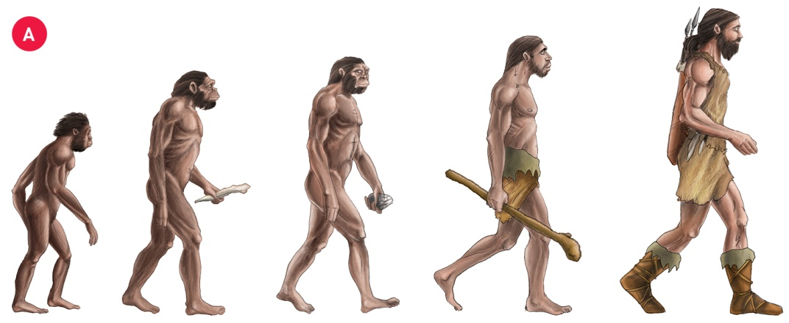
A Homo sapiens sapiens
B Homo sapiens
C Homo habilis
D Homo erectus
E Australopitecus



  - Faz a legenda das figuras (FA). A colocando as letras nos sítios certos.
  - Explica por palavras tuas o significado da palavra Hominização:
_________________________________________________________________________________________________________________________________________________________________________________________________________________________________________________________

- Observa as seguintes gravuras, referentes aos instrumentos utilizados pelo homem do Paleolítico.

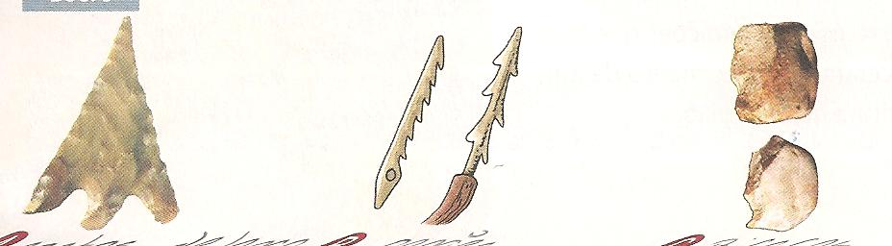

A B C

  - Identifica os instrumentos assinalados com as letras A –B e C:
A ___________________________________________________________
B ___________________________________________________________
C ___________________________________________________________
- Observa a figura A:

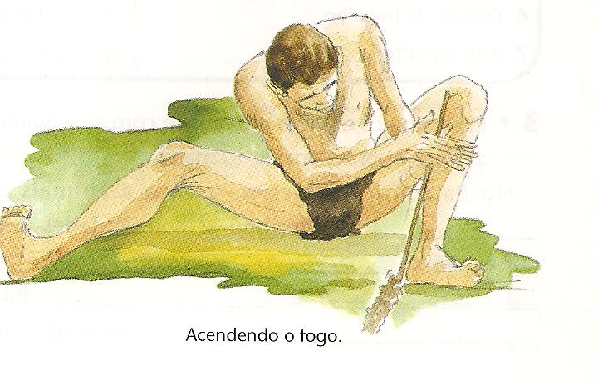
4.1 A que fase de hominização se liga a figura A.
_______________________________________________________________________________

- Lê o seguinte texto
Pela primeira vez na História, uma criatura da Natureza passava a dirigir uma das grandes forças da Natureza. (…) Mas ao alimentar e ao apagar o fogo, ao transportá-lo e servir-se dele, o Homem deu um passo revolucionário que o afastou do comportamento dos outros animais. Estava a afirmar a Humanidade e a fazer-se a si próprio.
Gordon Childe, V. O Homem Faz a Si Próprio, Ed. Cosmos, Lisboa, 1974.

5.1 Partindo do texto, explica porque poderemos afirmar que o domínio do fogo mudou a vida do homem? Justifica. ________________________________________________________________________________________________________________________________________________________________________________________________________________________________________________________________________________________________________________________________
6. Observa a arte representada nas gravuras:

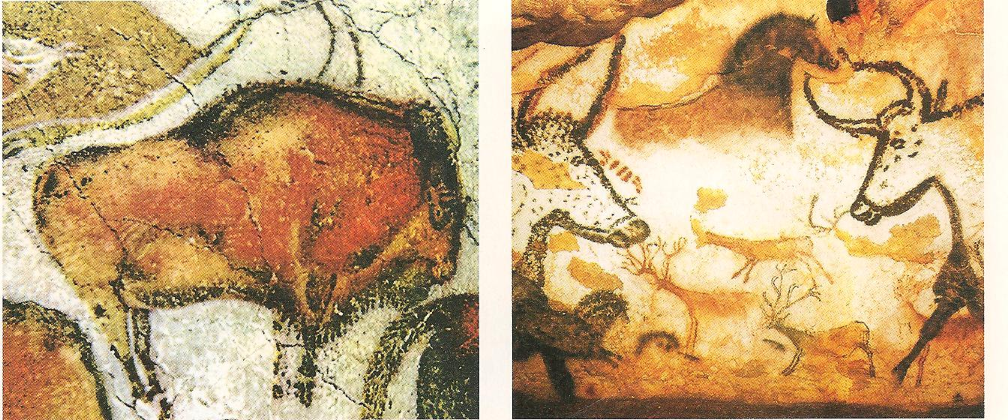

6.1. Aponta duas razões que levaram o homem primitivo a criar este tipo de arte.
______________________________________________________________________________________________________________________________________________________________________________________6.2 Caracteriza por palavras tuas este tipo de arte.
____________________________________________________________________________________________________________________________________________________________________________________________________________________________________________________________________________________________________________________________________________
6.3. Identifica duas regiões da Europa onde se encontram vestígios desta arte.
______________________________________________________________________________________________________________________________________________________________________________________

6.4 Classifica as afirmações como verdadeiras (V) ou falsas (F). Corrige as falsas.

- Os mais antigos hominídeos surgiram no continente asiático. _______
_______________________________________________________________________
- A hominização foi o lento processo de evolução física e intelectual do homem. _______
_______________________________________________________________________
C - Os seixos quebrados eram instrumentos de pedra polida. _______
_______________________________________________________________________
D - A melhoria dos instrumentos e o domínio do fogo vieram piorar a alimentação do homem primitivo, o que conduziu a uma diminuição da população. _________
_______________________________________________________________________

E - Os caçadores do Paleolítico deslocavam - se de terra em terra à procura de alimentos. _____
_______________________________________________________________________
F - A economia do Paleolítico era produtora. _______
_______________________________________________________________________

G. Nomadismo é o estilo de vida das populações que são forçadas a permanecer no mesmo local. __________
_________________________________________________________________________
H. Paleolítico é o período da vida da Humanidade caracterizado pelo uso da pedra lascada no fabrico de instrumentos. ________
________________________________________________________________________
I. Neolítico é o período da vida da Humanidade caracterizado pelo uso de instrumentos em aço. ____________
J. Sedentarização é a fixação permanente de uma comunidade a um território. _____
________________________________________________________________________

7. Observa o mapa:

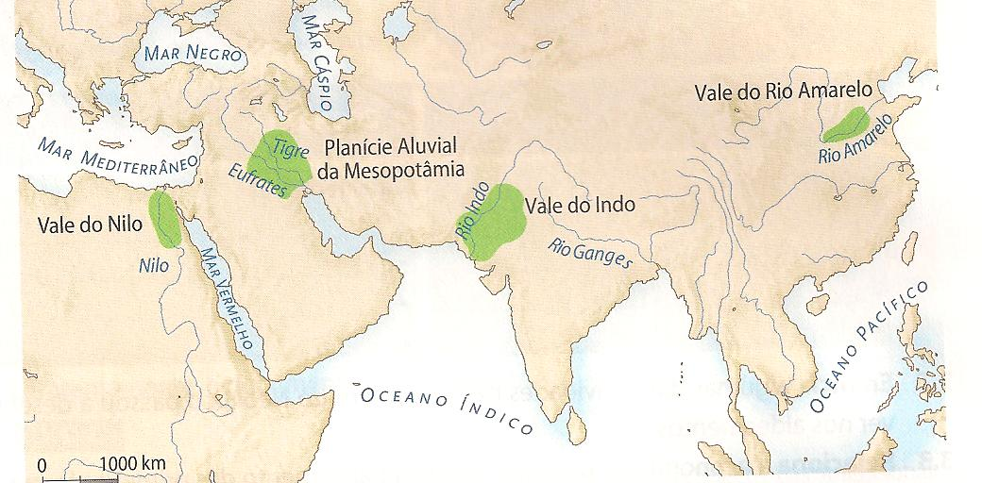

7.1. Desenha no mapa, com a forma geométrica adequada (configuração), a região que corresponde ao Crescente Fértil. Explica o seu significado.

7.2. Refere o nome das principais actividades económicas que surgiram nesse espaço.
8.Lê atentamente os documentos 1 e 2

Doc. 1. Modo de vida recoletor
Os vestígios encontrados sugerem que (os grupos humanos) não ficavam num mesmo lugar muito tempo. Mas que se deslocavam de acampamento em acampamento em busca de comida. Alguns restos de comida encontrados sugerem que tinham uma dieta variada, e que se dedicavam, com frequência, à caça.
Jules Cartes, O Primeiro Homem, Europa-América.

Doc.2 Modo de vida produtor
O que caracteriza o Neolítico é o estabelecimento de novas relações entre o Homem e o meio natural. O Homem, deixando de intervir unicamente no sentido destruidor, torna-se um produtor. Então, a criação de gado e a agricultura substituem, em parte, a caça, a pesca (…).
André Lerói-Gourhan e outros, La Préhistoire (adaptado).
.

8.1. Relaciona o modo de vida recoletor com o nomadismo.

8.2. Explica duas grandes mudanças ocorridas na vida das primeiras comunidades humanas com a passagem do modo de vida recoletor para o modo de vida produtor.

9. Observa as imagens:

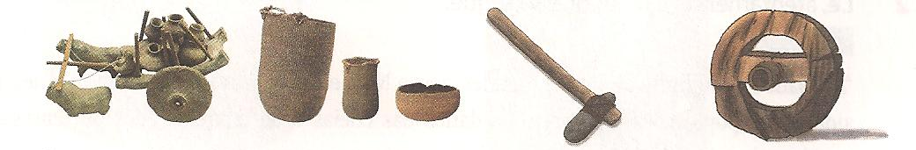
A B C D

9.1. Identifica os instrumentos e técnicas representados nas imagens A, B, C e D.

10. Observa atentamente as figuras A, B e C.

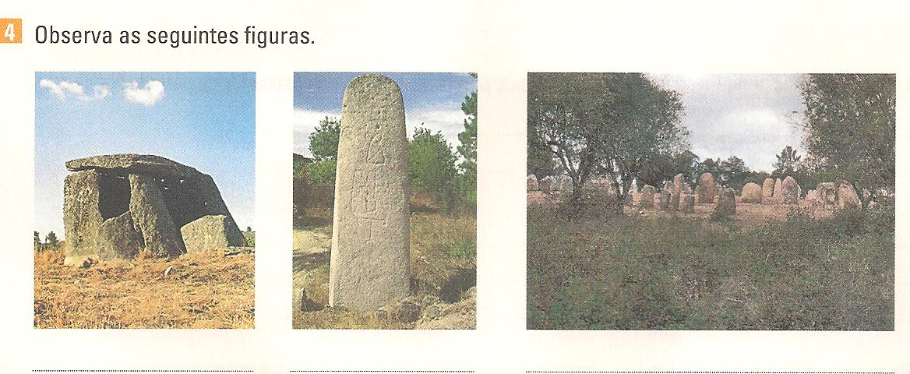
A B C
10.1. Identifica cada uma das figuras, indicadas com as letras A-B e C.

10.2. Explica a função das figuras A e C

10.3. Aponta uma razão que levou o homem a praticar o culto da fig. A.

BOM TRABALHO

Adaptado: manuais Porto Editora/ Areal editores

